Dominando a Manipulação do DOM com getElementsByClassName

Introdução ao getElementsByClassName

Formalmente, document.getElementsByClassName('nome-da-classe') é um método do objeto document que varre o DOM em busca de todos os elementos que possuem a classe especificada em seu atributo class. Sua principal função é retornar uma coleção desses elementos, permitindo-nos aplicar alterações, adicionar eventos ou extrair informações de forma agrupada.
O ponto mais crucial a se entender sobre este método é o que ele retorna: uma HTMLCollection. À primeira vista, uma HTMLCollection pode parecer um array — ela possui uma propriedade length e permite o acesso a elementos por um índice numérico. No entanto, é fundamental destacar que ela não é um array. Essa distinção é vital, pois a HTMLCollection não possui os métodos de iteração modernos e poderosos disponíveis para arrays, como .map() ou .forEach(). Com essa base estabelecida, vamos preparar nosso ambiente de prática para ver como aplicar esse seletor de forma eficaz e como contornar suas limitações.

Preparando o Ambiente de Prática (HTML e CSS)

Para testar e visualizar de forma clara a manipulação de elementos via JavaScript, é fundamental ter uma estrutura HTML bem definida e um estilo CSS correspondente. A seguir, apresentamos o código base para nossos exemplos. Conforme a recomendação do instrutor, digitar o código em vez de simplesmente copiar e colar é uma excelente forma de praticar e fixar o conhecimento. Primeiro, vamos criar a estrutura de nossa página com alguns elementos div que servirão como nossos alvos.

<!DOCTYPE html>
<html lang="pt-br">
<head>
<meta charset="UTF-8">
<meta name="viewport" content="width=device-width, initial-scale=1.0">
<title>Aula 32 - getElementsByClassName</title>
<link rel="stylesheet" type="text/css" href="estilos.css"/>
</head>
<body>
<main>
<div id="c1" class="curso todos C1">HTML</div>
<div id="c2" class="curso todos C1">CSS</div>
<div id="c3" class="curso todos C1">Javascript</div>
<div id="c4" class="curso todos C1">PHP</div>
<div id="c5" class="curso todos C1">React</div>
<div id="c6" class="curso todos C1">MySQL</div>
<div id="c7" class="curso todos C2">C++</div>
<div id="c8" class="curso todos C2">C#</div>
<div id="c9" class="curso todos C2">Arduino</div>
<div id="c10" class="curso todos C2">React Native</div>
<div id="c11" class="curso todos C2">Python</div>
<div id="c12" class="curso todos C2">Unity</div>
</main>
<script src="script.js"></script>
</body>
</html>

Nesta estrutura, observe que cada div possui múltiplas classes. Todos os 12 elementos compartilham a classe curso e todos, enquanto os seis primeiros também possuem a classe C1 e os seis últimos possuem a C2. Agora, vamos adicionar o estilo para dar vida a esses elementos.

* {
padding: 0px;
margin: 0px;
border: none;
box-sizing: border-box;
font-size: large;
}

.curso {
display: flex;
justify-content: center;
align-items: center;
width: 200px;
border: 4px solid #888;
border-radius: 10px;
padding: 10px;
margin: 5px 0px;
cursor: pointer;
}

.curso:hover {
border-color: #f00;
}

.C1 {
background-color: #ccc;
color: #444;
}

.C2 {
background-color: #444;
color: #ccc;
}

O CSS acima define um estilo base para todos os elementos com a classe .curso, utilizando Flexbox para centralizar o conteúdo. As classes .C1 e .C2 criam variações visuais, alterando as cores de fundo e da fonte. Além disso, um efeito hover foi adicionado para mudar a cor da borda para vermelho quando o cursor do mouse passa sobre um elemento. O resultado é uma coluna vertical de 12 caixas. Graças às classes .C1 e .C2, os seis primeiros cursos terão um fundo cinza-claro com texto escuro, enquanto os seis últimos terão um fundo cinza-escuro com texto claro, criando dois grupos visuais distintos. Com a estrutura visual pronta, estamos preparados para começar a selecionar e manipular esses elementos usando JavaScript.

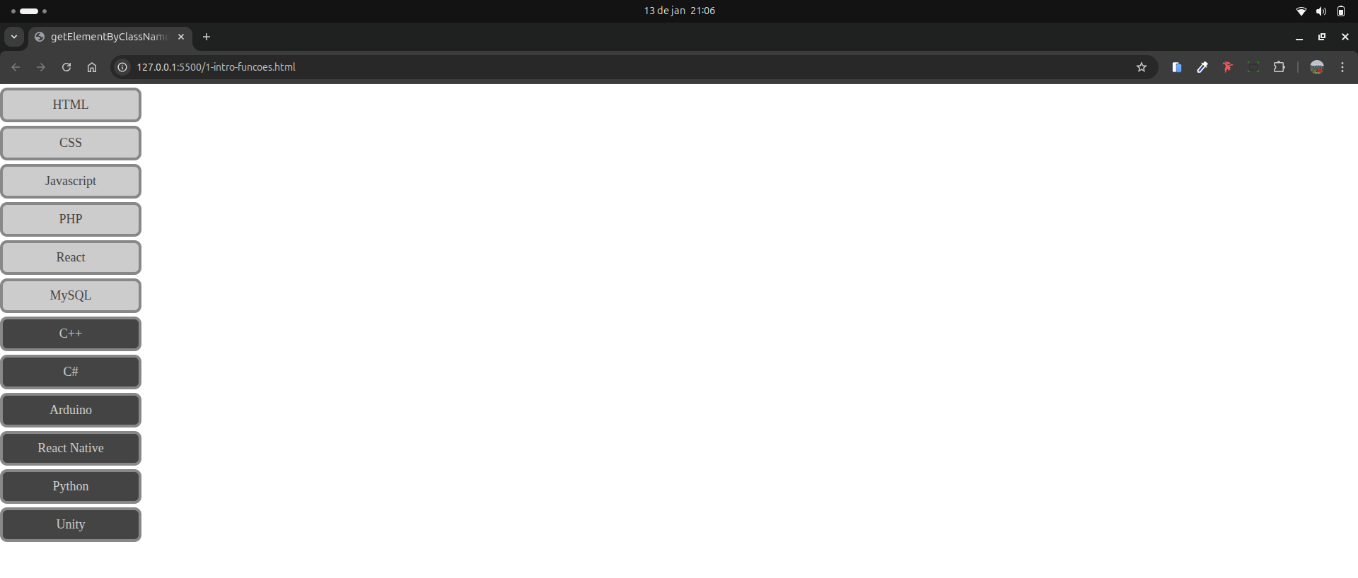

Selecionando Elementos com getElementsByClassName

O primeiro passo para interagir com qualquer elemento na página é selecioná-lo. Com o getElementsByClassName, podemos capturar todos os elementos que compartilham uma classe com uma única linha de código. A sintaxe básica é document.getElementsByClassName('nome-da-classe'). Vamos começar selecionando todos os elementos que possuem a classe curso.

const cursosTodos = document.getElementsByClassName('curso');
console.log(cursosTodos);

Ao executar este código e inspecionar o console do navegador, veremos o resultado: uma HTMLCollection contendo os 12 divs da nossa página. A propriedade length indicará o valor 12, e podemos expandir o objeto no console para inspecionar cada elemento individualmente.

A Diferença Crucial: HTMLCollection vs. Array

Como mencionado, o HTMLCollection retornado não é um array verdadeiro. Isso significa que não podemos usar diretamente métodos de iteração modernos e convenientes, como .map(), .filter() ou .forEach(). Tentar fazer isso resultaria em um erro. Felizmente, a solução para isso é simples e elegante. Para resolver isso, vamos modificar nossa declaração para converter essa coleção em um Array utilizando o operador Spread (...).

const cursosTodos = [...document.getElementsByClassName('curso')];
console.log(cursosTodos);

Ao envolver a chamada do método com colchetes e prefixá-la com ..., estamos "espalhando" cada item da HTMLCollection dentro de um novo array. Se você executar este novo código, o console.log agora exibirá um Array nativo, e não mais uma HTMLCollection. Essa transformação é poderosa, pois "desbloqueia" todo o arsenal de métodos de array do JavaScript, permitindo-nos manipular os elementos do DOM de forma muito mais eficiente e declarativa. Podemos também criar seleções mais específicas. Vamos criar constantes separadas para os cursos das classes C1 e C2:

const cursosC1 = [...document.getElementsByClassName('C1')];
const cursosC2 = [...document.getElementsByClassName('C2')];

console.log(cursosC1);
console.log(cursosC2);

O console agora mostrará dois arrays distintos, cada um com 6 elementos, correspondendo aos grupos C1 e C2. Com essas coleções em mãos, podemos começar a aplicar mudanças dinâmicas na página.
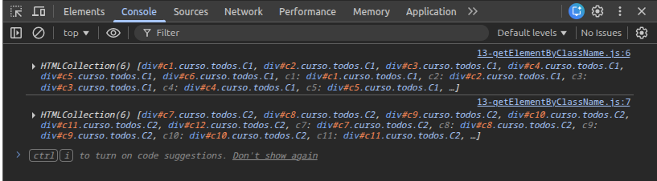

Aplicação Prática: Adicionando Classes Dinamicamente

Um dos usos mais comuns da manipulação do DOM é modificar a aparência dos elementos em resposta a uma ação ou lógica. Faremos isso adicionando uma nova classe CSS dinamicamente aos elementos que selecionamos.

Passo 1: Criar a Classe de Destaque

Primeiro, vamos adicionar uma nova classe ao nosso arquivo CSS que definirá o estilo de "destaque".

.destaque {
background-color: #800 !important;
color: #fcc !important;
border-color: #f00 !important;
}

Neste trecho, a regra !important desempenha um papel fundamental. Como os nossos elementos já possuem estilos de background-color, color e border-color definidos pelas classes .C1 e .C2, precisamos garantir que as propriedades da nova classe .destaque tenham prioridade. O !important força o navegador a aplicar esses estilos, sobrescrevendo quaisquer regras conflitantes que não tenham essa mesma diretiva.

Passo 2: Iterar e Adicionar a Classe

Agora, vamos usar o método .map() (que só é possível porque convertemos nossa coleção para um array) para percorrer cada elemento e adicionar a classe destaque. Vamos construir o entendimento em etapas: Primeiro, aplicaremos a classe a todos os elementos:

const cursosTodos = [...document.getElementsByClassName('curso')];

cursosTodos.map((el) => {
el.classList.add('destaque');
});

O método el.classList.add('destaque') é a forma moderna e segura de adicionar uma classe a um elemento sem interferir nas classes já existentes. O resultado visual é que todos os 12 cursos recebem o estilo de destaque. Agora, vamos refinar nossa seleção para aplicar o destaque apenas aos cursos do grupo C1:

const cursosC1 = [...document.getElementsByClassName('C1')];

cursosC1.map((el) => {
el.classList.add('destaque');
});

Com essa alteração, apenas os seis primeiros elementos mudam de aparência. Finalmente, como nosso exemplo final, vamos aplicar o destaque apenas ao grupo C2:

const cursosC2 = [...document.getElementsByClassName('C2')];

cursosC2.map((el) => {
el.classList.add('destaque');
});

O resultado visual agora é que somente os seis últimos elementos (aqueles com a classe C2) terão sua aparência alterada para o estilo de destaque vermelho. Como exercício, modifique a constante de cursosC2 para cursosC1 e observe como o destaque é aplicado ao outro grupo de elementos. Essa prática é a melhor forma de solidificar o conceito. Essa técnica progressiva demonstra como a combinação de getElementsByClassName com métodos de array nos permite aplicar lógica e modificações em massa de forma seletiva e poderosa.

Acessando um Elemento Específico da Coleção

Enquanto converter para um array é essencial para iteração com métodos como .map() ou .forEach(), existem cenários onde este passo é desnecessário. Se seu objetivo é simplesmente acessar um único e conhecido elemento pela sua posição, você pode fazer isso diretamente na HTMLCollection retornada por getElementsByClassName. Esta abordagem é ligeiramente mais performática, pois evita a criação de um novo array em memória. Para isso, usamos a sintaxe de colchetes [índice], assim como faríamos com um array. Para reforçar o conceito de índice zero, vamos primeiro selecionar o primeiro elemento da coleção:

const primeiroCurso = document.getElementsByClassName('curso')[0];
console.log(primeiroCurso);

Isso retornará o primeiro div da nossa lista, o que corresponde ao curso de "HTML". Agora, vamos selecionar um elemento mais específico no meio da coleção:

const cursoEspecial = document.getElementsByClassName('curso')[6];
console.log(cursoEspecial);

É importante lembrar que os índices de uma HTMLCollection (e de arrays) começam em 0. Portanto, ao solicitar o índice [6], estamos na verdade selecionando o sétimo elemento da coleção. Em nosso exemplo, isso corresponde ao div com o texto "C++" (id="c7"), que é o primeiro item do grupo C2. Essa abordagem é extremamente útil quando a posição de um elemento na página é conhecida e você precisa direcioná-lo de forma rápida e direta.

Conclusão e Próximos Passos

Nesta apostila, exploramos em detalhes o método getElementsByClassName, uma ferramenta fundamental para a manipulação do DOM. Os principais aprendizados foram:
- A seleção de múltiplos elementos com getElementsByClassName baseada em suas classes CSS.
- A natureza do retorno (HTMLCollection), sua diferença para um Array, e a estratégia de conversão para Array para habilitar métodos de iteração modernos como .map().
- A manipulação em massa de elementos, como adicionar uma classe a um grupo inteiro, através da iteração com métodos como .map().
- O acesso direto a elementos individuais da coleção utilizando um índice numérico.
A maestria na manipulação do DOM é um pilar para o desenvolvimento JavaScript moderno, e getElementsByClassName é mais uma ferramenta valiosa no seu arsenal. O aprendizado continua, e nos próximos passos exploraremos novos métodos de seleção e o fascinante mundo dos eventos, que nos permitirá responder às interações do usuário em tempo real. Continue praticando!

